惠州怡情谷漂流/温泉、罗浮山“广东四大名山”、奥地利浪漫小镇、入住凯泉高尔夫酒店2天品质游
出团日期：每周六出团
成 人 价：原价598元 特价499元（住凯泉高尔夫酒店，赠25球高尔夫，4星标准）
小 孩 价：299元（含1.4米以下小孩车费、半价餐、半价门票、不占床）


★专享：入住凯泉高尔夫度假酒店，赠25球高尔夫练习场、健身房
★游玩：欣赏广东四大名山-罗浮山，岭南道教第一福地
★漂流：体验惊险、刺激、动感的超级旋转漂流—『怡情谷漂流』
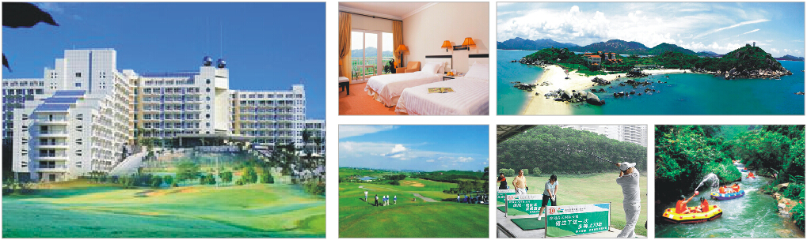



第一天:
行程安排：深圳 约2.5小时→怡情谷漂流/温泉（2选1） 约1小时→凯泉高尔夫酒店
行程内容：08：00 早上于指定地点集合（08:00深大北门，08：30华联大厦），乘车前往惠州博罗怡情谷温泉度假村。
11：00 抵达后欣赏景区山水美景，享用午餐。
13：00 进行【怡情谷漂流】，漂流河道绵延3.8km，全程河道变化多端，10多米落差有十多处，顺流而下直冲龙潭，一声嚎叫，是勇士的欢呼、是高亢的笑声。或浸泡【怡情谷温泉】，温泉内有39个各式疗效汤池，当归、玫瑰花、椰奶等，让您沐浴在大自然的瑰宝玉泉中，尽享美好假期。（怡情谷温泉或漂流2选1进行游玩，约2小时）
15：30 前往惠州凯泉高尔夫度假酒店。（办理入住酒店后，于酒店体验18洞高尔夫练习场，赠送每人25个高尔夫练习球，不占床位则不赠送）
18：00 享用晚餐，自由活动（酒店免费提供游泳池、健身房等）。
用餐说明：早餐：╳，中餐：√，晚餐：√
住宿安排：凯泉高尔夫度假酒店(4星标准）
第二天:
行程安排：酒店 约20分钟→奥地利小镇 约30分钟→罗浮山景区 约2小时→深圳
行程内容：08：00 起床、享用早餐。
09：30 前往奥地利小镇，浪漫由此开始。来到五矿·哈施塔特，会让你深深体味到远来的奥地利欧陆风情与中国传统文化、岭南文化交融碰撞的奇妙美景。
11：00 前往罗浮山景区，享用午餐。
13：00 游览罗浮山景区，罗浮山主峰飞云顶海拔1296米（岭南第一高峰），峰顶盘圆平坦，花草并茂，云雾缭绕，日出可与泰山媲美。
16：00 结束愉快的旅程返回—深圳。
用餐说明：早餐：√，中餐：√，晚餐：╳

-----------------------/靠品质打造放心旅游、凭实力保证优质服务/--------------------

怡情谷漂流
响水河是广东省最好的天然漂流河道之一，河水源于罗浮山脉，漂流河段3.5公里，总落差近50米。全程河道变化多端，2-3米落差有十多处，顺流而下直冲龙潭，一声嚎吼，激流飞舟，刺激到飞起，过程十分丰富多彩。
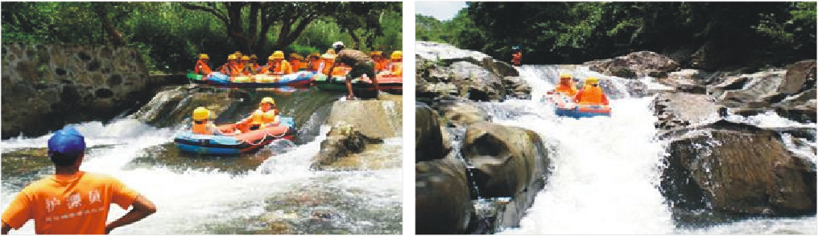

怡情谷温泉
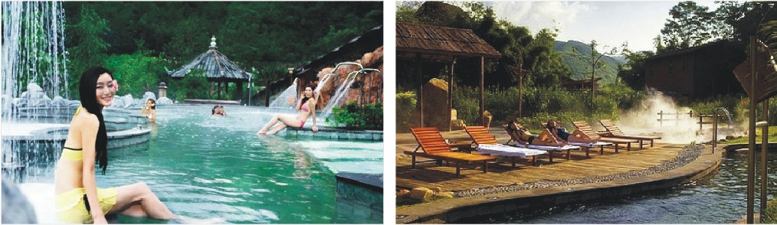
山水仙镜，人间瑶池怡情谷温泉，包含原生态温泉浸泡、情侣温泉池、38种特色功能温泉泡池，养生药膳池、特色馆、地热廊、水疗池等。富含多种矿物质的谷中灵泉能洗涤尘埃，滋润身心，驻颜养生。

凯泉高尔夫酒店
惠州金銮凯泉酒店总建筑面积3万多平方米，楼高七层，360度优美高尔夫景观，与湖光山色夕朝辉映，建筑采用折线型外立面，造型伟岸，户户客房零距高尔夫景观，大堂空阔、高峻、自然采光，高贵、典雅；并设有游泳池、羽毛球场、乒乓球室、台球室、健身房、中西餐厅、SPA水疗馆、18洞高尔夫等设施，是您旅游度假的首选。
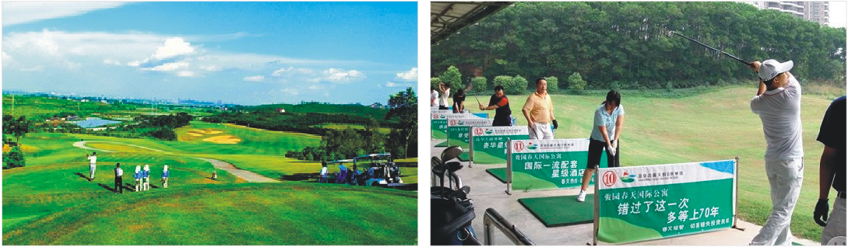

奥地利小镇
奥地利小镇，位于惠州博罗县，五矿建设投资60亿，借鉴奥地利建筑风格，以奥地利哈尔施塔特小镇为建筑蓝本，结合本地特点，倾力打造了一座五矿·哈施塔特小镇，占地近100万平方米，三面环山，内拥17万平方米原生内湖，将浓郁的奥地利建筑风格和欧陆人文风情完美融入当地得天独厚的山水资源之中，不出国门仿若置身奥地利童话当中。一种风情，两座小镇，来到五矿·哈施塔特，深深体味到远来的奥地利欧陆风情与中国传统文化、岭南文化交融碰撞的奇妙美景。
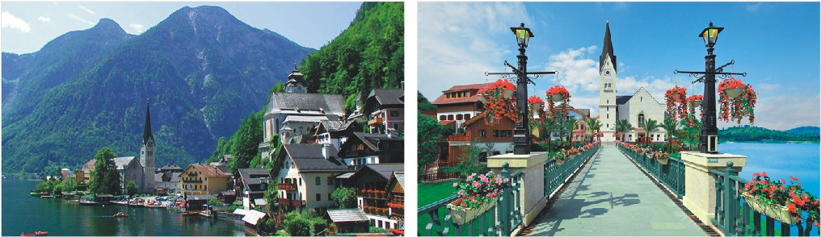

罗浮山景区
罗浮山是广东四大名山，主峰飞云顶海拔1296米（岭南第一高峰），峰顶盘圆平坦，花草并茂，云雾缭绕，日出可与泰山媲美。景区内大小山峰432坐，飞瀑名泉980多处，洞天奇景18处，石室幽岩72个。风光清幽秀丽、气候宜人，又被道教称为第七洞天，第三十四福地。与南海市境内的西樵山为姐妹山，故又名东樵山。主要游览罗浮山朱明洞风景区，首先到达碧水清清的白莲湖，大文学家苏东坡贬惠州游罗浮山传说巧遇何仙姑的会仙桥；接着参观东江纵队纪念馆（1945年是东江游击队司令部所在地，1995年被惠州市委、团委命名为爱国主义教育基地之一），之后参观全国十大道都明观——冲虚古观，冲虚古观为东晋著名的道教理论家、炼丹家、化学家、药物学家葛洪所创立。（游玩约2.5小时）
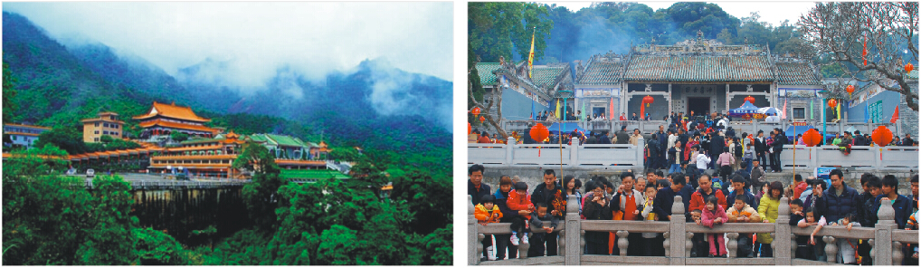

费用包含：
- 景点：怡情谷漂流/温泉（2选1）、罗浮山、赠25个高尔夫练习球；
- 说明：不漂流且不泡温泉退40元/人,至少提前一天告知，当天不给予退票；
- 用餐：三正一早餐（正餐8菜1汤,早餐15元/人、正餐25元/人起）；
- 住宿：惠州凯泉高尔夫度假酒店(4星标准，网址：www.dreamlandhz.com）
- 导游：专业导游服务费 10 元/人；
- 交通：往返旅游巴士；
- 赠送：每人一支矿泉水；
团费不含：
- 小孩只含车费、半价餐、不占床、半价门票、不占床，超高自理
- 小童收费标准：餐费 （1.4米以下已含，1.4米以上补40元）；
怡情谷温泉 （1.4米以下已含，1.4米以上补20元）；
怡情谷漂流 （1.2米以下不能参与，1.2米以上补50元）；
罗浮山 （1.4米以下已含，1.4米以上补20元）
- 个人旅游意外保险（请提醒客人购买）。
集合地点：
关内（08：00深大北门→08：30华联大厦）
关外（为方便宝安、龙岗、龙华区域组团社收客，特别增设“宝安、龙岗、龙华”接驳集合地点。散客拼团线路安排专车于关外定点接客人到市区集合地点上车, 若人数较少，则安排打的报销的士费。因每条线路集合时间不一样，所以部分线路会提前半个小时到市区集合地点，回程只送市区集合地点）：需提前告知我社集合地点，否则无法安排接驳。
①宝安线：
07：00 沙井德普电子城门口（即沙井电子城公交站台，107国道的辅道上）
07：30宝安交通局公交车站（即交通局对面的人行天桥底下，107国道上）
07：50 深大北门（即深南路上的深大北门公交站台的天桥底下）
②龙岗线：
06：45龙城广场地铁站公交站台（深惠路往深圳方向，靠近地铁C、D出口）
07：45华联大厦（即科学馆地铁站B出口，兴华宾馆门口）
③龙华线：
06：30华为百草园门口（稼先路，单身公寓北）
07：00锦绣江南（人人乐超市门口）
07：45华联大厦（即科学馆地铁站B出口，兴华宾馆门口）
温馨提示：
- 游客务必带上有效身份证原件，入住酒店必须一人一证(否则无法入住酒店)。入住酒店后，如需外出建议结伴而行，注意人身财产安全；
- 团费按2人安排双人房定价，若出现单男单女，且团中无同性游客拼住，客人必须补交房差附加费120元/床；
- 此线路为散拼团线，10人以上成团，若人数不够10人，我社将提前1天(不含出发当天)通知客人，建议客人改期、改线路或者退团处理，我社将不做合同以外的赔偿；
- 为避免漏接，导游会于出团前一天晚上19：00前通知客人集合时间地点。如客人提前一天没接到导游电话，请务必联系送团导游：李先生18926411910（接团旗帜：“腾飞假期”旗子）；
- 请游客提前15分钟前往集中地点（过时不候，敬请体谅）；
- 游客在活动期间不遵守相关规定、自身过错、自由活动期间内的行为或者自身疾病引起的人身和财产损失责任自负，旅行社不承担责任。特别提醒：贵重物品请随身携带或存放在景区贵重物品保管箱；
- 旅游车辆严禁超载，小童及婴儿均需占有车位，敬请客人按实际报名人数出行，未经旅行社同意不能临时增加人员（包括小童及婴儿），如遇车位不足，我社将拒绝上车；
- 旅游旺季，各景点游客较多，可能会出现拥挤、排队等现象，因此给您带来的不便敬请谅解；
- 本行程为参考旅游行程，如遇旅行社不可控制因素（如塌方、塞车、天气、航班延误、车辆故障等原因）导致无法按约定行程游览，旅行社负责协助解决或退还未产生的门票款，由此产生的其它费用游客自理，旅行社不承担由此造成的损失及责任；
- 请您仔细阅读本行程，根据自身条件选择适合自己的旅游线路，出游过程中，如因身体健康等自身原因需放弃部分行程的，或游客要求放弃部分住宿、交通的，均视为自愿放弃，费用不予退还，放弃行程期间的人身安全由旅游者自行负责。
- 请自愿购买旅游意外保险，1.4米以下小童、55岁以上老人、不适宜参加剧烈运动的游客敬请根据自己的身体状况选择适合的线路参团；70周岁以上老年人预订出游，须签订《健康证明》并有家属或朋友陪同方可出游。因服务能力所限，无法接待75周岁以上的旅游者报名出游，敬请谅解。【特别提示】 根据中国保监会规定：意外保险投保承保年龄范围调整为2-75周岁，其中70周岁以上游客出险按保额的50%赔付，属于急性病的只承担医疗费用，不再承担其他保险责任。

